МОСКОВСКИЙ ПОЛИТЕХНИЧЕСКИЙ УНИВЕРСИТЕТ

Кафедра «Техническая механика»

Пояснительная записка

к домашнему заданию

Техническое задание ДМ-…..

Тема: Спроектировать привод к ленточному конвейеру

для подачи песка в цех приготовления формовочной земли

Студент: ……………………………

Группа: ……………………………

Преподаватель: ……………………………

Москва 201… г.

МПУ Кафедра «Техническая механика»

Техническое задание на курсовой проект **ДМ-…**

Тема: Спроектировать привод к ленточному конвейеру

для подачи песка в цех приготовления формовочной земли

**Разработать:**

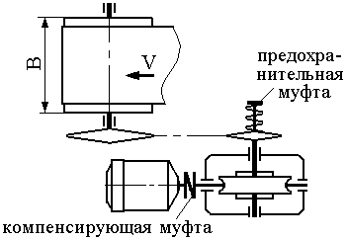

1. Редуктор червячный
2. Рабочие чертежи деталей: червяк, червячное колесо, тихоходный вал, крышку подшипника для выходного участка тихоходного вала
3. Муфту предохранительную;
4. Приводной вал транспортера

с тяговыми звездочками и опорами;

1. Монтажный чертеж привода.

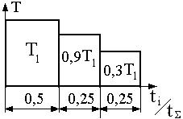**Режим нагружения:**

|  |  |  |  |  |  |  |  |
| --- | --- | --- | --- | --- | --- | --- | --- |
| ВАРИАНТЫ |  | **1** | **2** | **3** | **4** | **5** | **6** |
| Натяжение ветвей | **F1** , кН | 5,1 | 5,0 | 6,3 | 7,9 | 6,0 | 5,5 |
| конвейера | **F2** , кН | 3.2 | 1.8 | 2.3 | 2.9 | 2.2 | 2.0 |
| Скорость ленты | **V**, м/с | 1.3 | 0.8 | 1.2 | 1.3 | 0.9 | 1.0 |
| Диаметр барабана | **D**, м | 1,0 | 0.32 | 0.5 | 0.5 | 0.4 | 0.4 |
| Ширина барабана | **B**, м | 0,6 | 0,5 | 0,7 | 0,6 | 0,5 | 0,5 |
| Высота центра приводного вала | **H**, м | 0,8 | 0,8 | 0,8 | 0,8 | 0,7 | 0,7 |
| Ресурс работы, тыс.час. | **Lh** | 14 | 20 | 15 | 16 | 18 | 22 |

Группа: Студент:

Преподаватель

**СИЛОВОЙ И КИНЕМАТИЧЕСКИЙ РАСЧЕТ ПРИВОДА [1]**

**1.1. Исходные данные**

Натяжение ветвей ленты конвейера**:**

ведущей - *** кН***;

ведомой - ***кН***.

Скорость ленты -  ***м/с***.

Диаметр барабана - ***м***.

Ширина ленты -  ***м***.

Ресурс работы редуктора  ***тыс. часов***.

**1.2. Подбор электродвигателя**

1.2.1. Мощность на приводном валу (валу IV) конвейера

 ***кВт***,

где  - коэффициент полезного действия опор (на подшипниках качения) приводного вала конвейера ([1] c.6).

1.2.2. Требуемая мощность электродвигателя

 ***кВт,***

где  - коэффициент полезного действия всего привода; ,  - коэффициенты полезного действия червячной и цепной передач соответственно ([1] с. 6, табл. 1).

1.2.3. Частота вращения приводного вала конвейера

 ***мин***.

1.2.4. Требуемая частота вращения электродвигателя

 ***мин***,

где  - ориентировочное общее передаточное число привода;  - ориентировочное передаточное число зубчатой передачи;  - ориентировочное передаточное число цепной передачи ([1] с. 10, табл. 4).

1.2.5. Выбор электродвигателя по каталогу

Выбираем асинхронный электродвигатель серии ***4А***, марки ***132S6/965*** с параметрами: ;  ***мин***; . Диаметр вала этого электродвигателя  ([1] с. 7, табл. 2 и с.9, табл. 3).

**1.3. Разбивка общего передаточного числа привода по передачам**

1.3.1. Точное общее передаточное число привода

.

1.3.2.Передаточное число редуктора

Принимаем значение передаточного числа редуктора .

Тогда передаточное число цепной передачи будет равно

.

**1.4. Подготовка исходных данных для расчета элементов привода**

1.4.1. Частоты вращения валов привода

 ***мин***,

 ***мин*** (соединены через муфту),

 ***мин***,

 ***мин*** - проверка.

1.4.2. Мощность на валах привода (расчет по потребляемой мощности)

, ,

 - проверка.

1.4.3. Вращающиеся моменты на валах

,





##### Результаты силового и кинематического расчета привода

|  |  |  |  |  |  |  |
| --- | --- | --- | --- | --- | --- | --- |
|  | Вал № I | | Вал № II | | Вал № III | |
| Передачи: | | *Червячная* | | Цепная | |  |
| К.П.Д. | | ***0,8*** | | 0,93 | |  |
| U | | ***18*** | | 2,1 | |  |
| n (мин-1) | 950 | | 52,8 | | 25,1 | |
| P (кВт) | 3,3 | | 2,65 | | 2,46 | |
| T (Н*м) | 33,2 | | ***475*** | | 923 | |

**РАСЧЕТ ЧЕРВЯЧНОЙ ПЕРЕДАЧИ**

Исходные данные для расчета червячной передачи

 - момент на валу червячного колеса;

 ***мин*** - частота вращения вала червяка;

 ***мин***, - частота вращения вала колеса;

 - передаточное число червячной передачи;

тыс. часов - ресурс редуктора; Расположение червяка - нижнее

**2. Установление основных данных**

2.1. Число витков червяка при ** принимаем - 

2.2. Число зубьев червячного колеса с округлением до целого числа



2.3. Ориентировочная скорость скольжения в зацеплении

 м/c.

2.4. Выбор профиля червяка и материалов червячной пары

Принимаем архимедов червяк  из стали 20 с цементацией и закалкой до твердости 56…63 HRCЭ, витки шлифованные и полированные.

Учитывая, чтом/c, ***[2]*** ***по таблице 1*** принимаем в качестве материала червячного колеса безоловянную бронзу **БрА9Ж3Л** (отливка в кокиль) с характеристиками:  МПа; ; МПа;  МПа.

2.7. По таблице 2 при м/c принимаем 8-ю степень точности ().

2.8. Ориентировочный КПД передачи ,

где - приведенный коэффициент трения в зацеплении;  - приведенный угол трения.

2.9. Мощность на валу червяка  кВт.

2.10. Коэффициент диаметра червяка .

По ГОСТ 19672-74 принимаем .

2.11. Определение коэффициента нагрузки:

коэффициент деформации червяка ;

средняя относительная нагрузка (по Блоку нагружения ) ;

коэффициент неравномерности распределения нагрузки по длине линии контакта вследствие деформации червяка ;

коэффициент, учитывающий динамическую нагрузку 

Коэффициент нагрузки: 

**3. Определение допускаемых контактных напряжений**

Для безоловянной бронзы  МПа, где МПа – исходное допускаемое напряжение материала червячного колеса при шлифованных и полированных червяках с твердостью HRCЭ45;  - коэффициент, учитывающий влияние скорости скольжения на заедание.

**4. Определение основных размеров**

4.1. Межосевое расстояние  мм.

По ГОСТ 2144-76 принимаем  мм.

1-ый ряд… 40, 50, 63, 80, 100, 125, 160, 200…мм.

2-ой ряд… **140**, 180…мм.

4.2. Расчетный модуль  мм.

***По [2]***  ***таблице 4*** принимаем  мм.

4.3. Коэффициент смещения .

Коэффициент смещения находится в рекомендуемых пределах.

4.4. Геометрические параметры передачи

**Червяк.**

Делительный диаметр - мм.

Диаметр вершин витков -  мм.

Диаметр впадин витков -  мм.

Начальный диаметр -  мм.

Делительный угол подъема витка - .

Начальный угол подъема витка - .

Угол профиля витка в нормальном сечении червяка на начальном цилиндре

.

Длина нарезанной части червяка -  мм, где ,  коэффициенты по ***[2]*** табл. 7.

С учетом выхода шлифовального круга принимаем

 мм.

**Червячное колесо.**

Ширина зубчатого венца -   мм.

Условный угол обхвата - .

Начальный и делительный диаметры -  мм.

Диаметр вершин зубьев - 

мм.

Наибольший диаметр -  мм.

1. **Окружная скорость**

На червяке -  м/c.

На колесе -  м/c.

1. **Скорость скольжения**  м/с.

**7. Уточнение КПД передачи, крутящего момента и мощности на червяке**

7.1. КПД червячного зацепления

.

Здесь  уточненный приведенный угол трения.

7.2. Общий КПД червячного редуктора ,

 - КПД, учитывающий потери на разбрызгивание и перемешивание масла.

7.3. Крутящий момент на валу червяка  Н.м.

7.4. Мощность на валу червяка  кВт.

1. Силы в зацеплении

8.1. Окружная сила на колесе (осевая на червяке)  Н.

8.2. Окружная сила на червяке (осевая на колесе)  Н.

8.3.Радиальная сила  Н.

1. **Проверочный расчет по контактным напряжениям**

9.1. Коэффициент, учитывающий механические свойства материалов,



 МПа0,5.

9.2. Коэффициент, учитывающий форму поверхностей,

.

9.3. Коэффициент, учитывающий суммарную длину контактных линий,

,

где  - коэффициент торцового перекрытия;  - коэффициент изменения суммарной длины контактных линий.

9.4. Коэффициент, учитывающий условный угол обхвата, .

9.5. Уточнение коэффициента нагрузки .

Здесь  - коэффициент неравномерности распределения нагрузки по длине линии контакта вследствие деформации червяка остался прежним, так как не изменились  и , а коэффициент, учитывающий динамическую нагрузку, стал равен , поскольку в процессе расчета произошло уточнение скорости скольжения.

9.6. Уточнение допускаемого контактного напряжения

 МПа ,

где  - уточненный коэффициент, учитывающий влияние скорости скольжения.

9.7. Действительные контактные напряжения



 МПа  МПа.

9.8. Проверка на статическую прочность

 МПа < МПа,

где  МПа – предельно допустимое контактное напряжение Условия прочности 9.7. и 9.8. выполняются. Материал колеса оставляем прежний.

**10. Проверочный расчет зубьев колеса на прочность при изгибе**

10.1. Коэффициент, учитывающий суммарную длину контактных линий,

.

10.2. Коэффициент, учитывающий условный угол обхвата,

.

10.3. Коэффициент, учитывающий наклон зуба колеса,

.

10.4. Коэффициент формы зуба по рис. 3  при  и 

10.5. Условный базовый предел изгибной выносливости зубьев колеса для бронз при нереверсивной нагрузке (п.3.6.1)

 МПа.

10.6. Коэффициент режима по формуле (49)

** .**

10.7. Эквивалентное число циклов

*** .***

10.8. Коэффициент долговечности (п.3.6.1)

>,

где  - база испытаний.

10.9. Допускаемое напряжение изгиба по формуле (50)

 МПа,

где - коэффициент безопасности (п. 3.6.2.)

10.10 Напряжения изгиба в зубьях по формуле (51)  МПа<

< МПа.

10.11. Проверочный расчет зубьев колеса на статическую прочность при изгибе по формуле (52)

 МПа < МПа.

Здесь  МПа - предельное допустимое напряжение изгиба по табл.9.

Условия пунктов 10.10. и 10.11. выполняются. Материал колеса оставляем прежний.

**11. Проверочный расчет тела червяка на прочность**

Проверочные расчеты тела червяка на прочность и жесткость в обязательном порядке проводят при .

В нашем случае , поэтому проверочные расчеты тела червяка на прочность и жесткость не проводим.

**12. Тепловой расчет:**

Температура масла при установившемся режиме

<,

где  - температура окружающей среды;

 Вт/(м2*градус) - коэффициент теплопередачи;

 м2 – свободная поверхность охлаждения корпуса редуктора (с учетом оребрения  м2);

 - коэффициент, учитывающий теплоотвод в фундаментную плиту или раму машины.

Температурный режим удовлетворительный, нет необходимости установке охлаждающего вентилятора. Для поддержания необходимого теплового режима объем масла в червячном редукторе должен быть не менее, чем 1 литр на 1 кВт передаваемой мощности.

13. Расчёт тихоходного вала

13.1 Исходные данные

 

13.2 Определение напряжений в опасном сечении вала

13.2.1 Определения реакции в опорах горизонтальной плоскости

13.2.1.1 Определение изгибающего момента в т.С

 Н∙мм

13.2.1.2 Определение реакции в т.А  

 Н

13.2.1.3 Определение реакции в т.В

 

 Н

13.2.1.4 Проверка

 

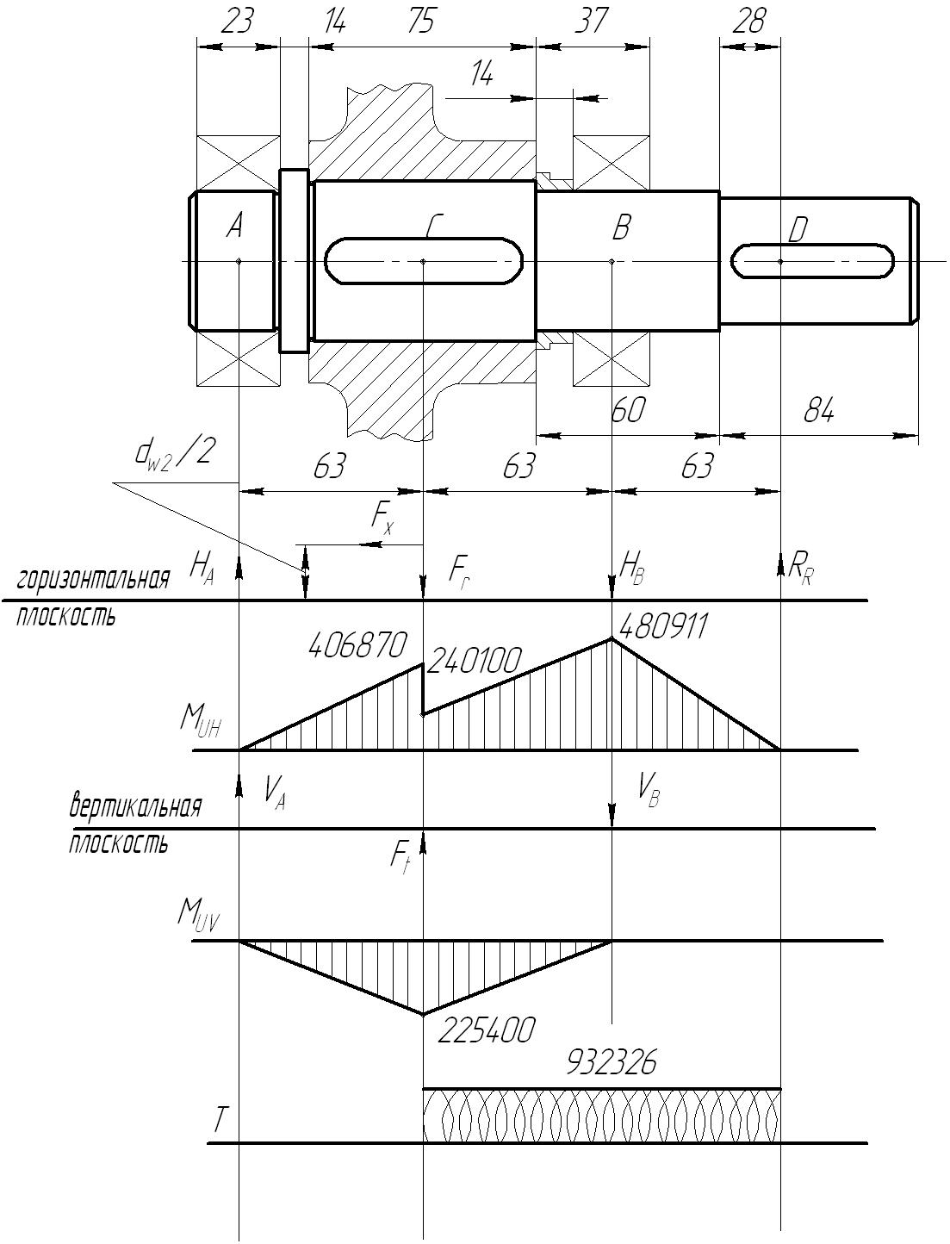

13.2.1.5 Определение изгибающего момента в горизонтальной плоскости



 Н∙мм

 Н∙мм

 Н∙мм



13.2.2 Определения реакции в опорах вертикальной плоскости

13.2.2.1 Определение реакции в т.А

 

 Н

13.2.2.2 Определение реакции в т.В

 

 Н

13.2.2.3 Проверка  

13.2.2.4 Определение изгибающего момента в вертикальной плоскости



 Н∙мм

 Н∙мм



Анализируя эпюры, находим опасное сечение. Опасным сечение является сечение в точке В.

13.2.3 Изгибающий момент в опасном сечении

 Н∙мм 

 Н∙мм

13.2.4 Напряжение изгиба в опасном сечении

 МПа

13.2.5 Напряжение кручения в опасном сечении

 МПа

13.3 Проверочный расчёт

13.3.1 Проверка на статическую прочность 

13.3.2 Механические характеристики стали

Примем сталь ст45 механическими характеристиками НВ 240….270  МПа;  МПа;  МПа;  МПа;  МПа; ; .

13.3.3 Запас прочности по пределу текучести по нормальным напряжениям



13.3.4 Запас прочности по пределу текучести по касательным напряжениям



13.3.5 Коэф-т по пределу текучести при совместном действие изгиба и кручения

 Условие прочности выполняется.

13.3.6 Проверка на усталостную прочность 

Примем 

13.3.7 Параметры цикла изменения напряжений

13.3.7.1 Напряжения изгиба

 МПа   МПа  МПа

13.3.7.2 Напряжение кручения  МПа

 МПа

13.3.8 Коэффициенты понижения допускаемых напряжений

13.3.8.1 Влияние концентрации при изгибе 

13.3.8.2 Коэффициент влияния поверхностного упрочнения вала 

13.3.8.3 Коэффициент влияния шероховатости вала 

13.3.8.4 Коэффициент понижения при изгибе



13.3.8.5 Влияние концентрации при кручении 

13.3.8.6 Коэф-т понижения при изгибе

13.3.9 Запас прочности по пределу текучести

13.3.9.1 Коэф-т запаса прочности по пределу выносливости по напряжениям изгиба



13.3.9.2 Коэф-т запаса прочности по пределу выносливости по напряжениям кручения



13.3.9.3 Допускаемый коэффициент запаса прочности



Примем ; ; .

13.3.9.4 Проверка по допускаемому коэффициенту

 Условие выполняется

14. Расчёт шпоночного соединения на смятие

14.1 Тихоходного вала

b=14 мм h=10мм [σ]=160 МПа t1=7,5мм t1=4,9мм

 мм

Примем стандартное значение из ряда  мм

**15. Расчёт цепной передачи**

15.1. Исходные данные для расчёта:

 - крутящий момент на выходном валу редуктора;

 - частота вращения вала редуктора

 - частота вращения приводного вала

Нагрузочный режим – переменный, при постоянной скорости – задан блоком нагружения с параметрами: ; ; ; ; ; . Работа в одну смену. Межосевое расстояние конструктивно не обусловлено. Цепь роликовая.

15.2. Передаточное отношение передачи ;

15.3. Число зубьев звёздочек

Малая (ведущая) звёздочка (с целью достижения наибольшей долговечности)

;

Принимаем по рекомендуемому ряду .

Большая (ведомая) звёздочка 

Принимаем по рекомендуемому ряду .

Фактическое передаточное число передачи 

15.4. Корректирующий коэффициент 

Здесь коэф-т динамической нагрузки для привода цепного транспортёра .

Коэффициент влияния числа зубьев малой звёздочки



При односменной работе 

Коэффициент режима работы 

Коэффициент, учитывающий конструктивные особенности передачи



Регулировка межосевого расстояния не предусматривается: 

Межосевое расстояние предусмотрим оптимальным: 

Передача расположена под углом к горизонту до : 

Смазка консистентная, эпизодическая 

15.5. Допускаемое давление

При для шага 25,4: 

15.6. Шаг цепи

при   

при   

Принимаем цепь роликовую однорядную 2Р-25,4-11340 ГОСТ 13568-75 с параметрами:

шаг 

диаметр ролика 

расстояние между осями цепи 

диаметр валика 

ширина внутреннего звена 

разрушающая нагрузка не менее 11340 кгс

15.7. Проверка условия  При   

15.8. Геометрические расчёты.

Межосевое расстояние (предварительно) 

Число звеньев цепи



Принимаем 

Расчётное межосевое расстояние



Скорость цепи 

Стрела предварительного провисания цепи



Здесь длина ветви цепи принята 

Монтажное межосевое расстояние



Диаметры делительных окружностей звёздочек





Диаметры окружностей выступов звёздочек





Наибольшая хорда (контрольный размер) малой звёздочки при профиле зубьев со смещением дуг

,

где 

15.9. Проверка давления в шарнире цепи



15.10. Число ударов звеньев в единицу времени



15.11. Окружная сила на ведущей звёздочке 

15.12. Нагрузка на валы передачи 

16. Подбор подшипников качения

16.1. Подбор подшипников на тихоходном валу

16.1.1. Исходные данные



Радиальный роликовый конический подшипник качения №7213 с базовой динамической нагрузкой  кН и статической радиальной нагрузкой кН.

16.1.2 Определение сил действующих на подшипник

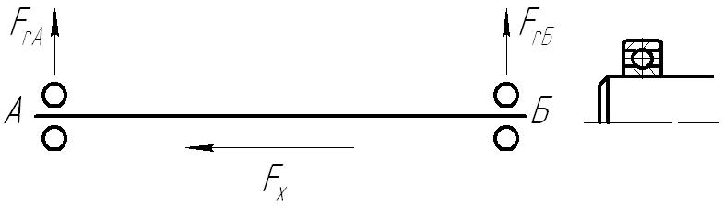

16.1.2.1 Осевая сила

 Н

16.1.2.2 Радиальная сила

 Н

 Н

16.1.2.3 Расчётная динамическая нагрузка на каждую опору



|  |  |
| --- | --- |
| Для опоры А  Н  16.1.2.4 Выбор коэффициентов X и Y  т.к. отношение при V=1    то коэффициент учитывающий радиальную нагрузку Х=1, коэффициент учитывающий осевую нагрузку | Для опоры B    т.к. отношение при V=1    то коэффициент учитывающий радиальную нагрузку Х=1, коэффициент учитывающий осевую нагрузку |
| 16.1.2.5 Расчетная динамическая нагрузка на ролик | |
| - коэффициент безопасности  - температурный коэффициент |  |

Наиболее нагружена опора В. Дальнейший расчёт будем вести по наиболее нагруженной опоре В.

16.1.2.6 Ресурс работы подшипника 

16.1.2.6 Требуемая динамическая нагрузка

 H

Т.к. условие грузоподъёмности выполняется, то подшипник №7213 подходит для использования в данных условиях.

**Расчёт предохранительной муфты на выходном валу редуктора**.

T = 475 Н·м, n = 52,8об / мин

Расчётный вращающий момент при коэффициенте запаса β = 1,7:

β·T = 1,7·475= 808 Н·м

Прямобочные шлицы средней серии b-10×90×100 H12/d11×16D9/h8 .

Ориентируясь на наружный диаметр шлицевой обоймы, берём внутренний диаметр поверхностей трения d = 105 мм. Число пар поверхностей трения принимаем z = 2. Выбираем материалы фрикционных пар: ретинакс по стали без масла, [p0] = 1,0…1,5 МПа [p0] = 1,2 МПа, f = 0,35…0,4, f = 0,4.

Предполагая, что Vск ≤ 1 м / с, расчётное допускаемое давление:

[p] = [p0]·3√2,5 / Vск = 1,6 МПа

Наружный диаметр поверхностей трения:

D=3√1053+= 153 мм.

Принимаем D = 155 мм. Условие D =155мм ≤ 2·d = 2·105 =210 мм - выполнено.

Диаметр трения: dт =

Скорость скольжения пар трения:

Vск = π·dт·n / 60·103 = π·126·52,8/ 60·103 = 0,46 м / с < 1 м / с

Толщина стального внутреннего среднего диска:

Δ1 = 2·β·T·0,5·103 / ξ·dср·h·Zш·[σсм] = 1,9 мм , принимаем Δ1 = 10 мм

ξ = 0,7…0,9 – коэффициент неравномерности распределения нагрузки по зубьям шлицевого соединения, ξ = 0,8; [σсм] = 80…120 МПа – допускаемое напряжение смятия, [σсм] = 100 МПа .

Осевая сила сжатия: Fx = 2·β·T·103 / dт·f·Z =2·808·103/130·0,4·2=15540 Н

Подбор тарельчатой пружины

При расчете муфты была определена осевая сила на пружину Fx= 15540 H,

по величине которой выбрана тарельчатая пружина со следующими параметрами:

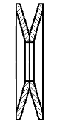

Для того, чтобы уменьшить жесткость (увеличить осадку) сформируем пакет пружин, который легче регулировать (см. рис.).

Пакет из двух тарельчатых пружин n=2 , FΣ=F1 ,fΣ=2f1

|  |  |
| --- | --- |
| FΣ=F1 | fΣmax=n*f3=2*4,5=9,0 |
| F1=1300 H | fΣ1=n*f3=2*0,2*4,5=1,8 |
| F2=7210 H | fΣ2=n*f3=2*0,4*4,5=3,6 |
| F3=14450 H | fΣ3=n*f3=2*0,6*4,5=5,4 |
| F4=15790 H | fΣ4=n*f3=2*0,8*4,5=7,2 |

По результатам расчетов строим характеристику жесткости пакета пружин

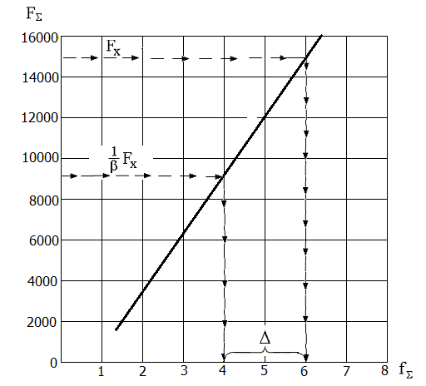

Рис. Характеристика жесткости пакета тарельчатых пружин

Определяются параметры для регулировки пакета пружин, которые необходимо привести на сборочном чертеже узла. По характеристике жесткости расчетной осевой силе FХ соответствует осадка fΣ. Допустимый суммарный износ Δ фрикционных накладок до очередной регулировки также определяется графически, он соответствует допустимому уменьшению осадки пакета в пределах принятого запаса β, при котором осевая сила FХ уменьшается до величины .

Допустимый суммарный износ фрикционных накладок предохранительной муфты равен разности Δ=2 мм.

**Список использованной литературы**

1. Конструирование узлов и деталей машин: Учеб. пособие для студ. техн. спец. вузов / П.Ф. Дунаев, О.П. Леликов. – 8-е изд., перераб. и доп. – М.: Издательский центр «Академия», 2003. – 496 с.
2. Анурьев В.И. Справочник конструктора машиностроителя: В 3-х т. Т. 1. – 5-е изд., перераб. и доп. – М.: Машиностроение, 1980. – 728 с., ил.
3. Анурьев В.И. Справочник конструктора машиностроителя: В 3-х т. Т. 2. – 5-е изд., перераб. и доп. – М.: Машиностроение, 1980. – 559 с., ил.
4. Анурьев В.И. Справочник конструктора машиностроителя: В 3-х т. Т. 3. – 5-е изд., перераб. и доп. – М.: Машиностроение, 1980. – 557 с., ил.
5. Колодий Ю.К. Методические указания по расчету цепных передач .— М., 1979 г.
6. Пронин Б.А. Баловнев Н.П. Зубчатые передачи. Конспект лекций. МАМИ, М., 1997.
7. Пустынцев Е.Н. Подбор стандартных подшипников качения. Методические указания к выполнению курсовых проектов по курсу «Детали машин и ПТУ». – М., 1987 г.
8. Чихачева О.А., Рябов В.А. Общий расчет привода. Методические указания к курсовому проектированию для студентов всех машиностроительных специальностей. – М., 1998 г.
9. Шмелёв А.Н. Конструирование и расчёт валов редукторов. Методические указания к выполнению курсовых проектов по курсу «Детали машин» для студентов всех специальностей. – М., 1996 г.
10. Методические указания для студентов всех машиностроительных специальностей «РАСЧЕТ ЧЕРВЯЧНОЙ ПЕРЕДАЧИ» - Белоглазов В.Г., Лукьянов А.С., Рябов В.А. 2004 г.
11. Баловнев Н.П., Пронин Б.А. Расчёт цилиндрических зубчатых передач. Учебное пособие по дисциплине «Детали машин и основы конструирования» для студентов всех машиностроительных специальностей. – М., 2006 г.